TP-MVC

Nom: tiago barros cavalcanti r silva

Num: e2395947

Links:

<https://e2395947.webdev.cmaisonneuve.qc.ca/TP2_DB/TP2-FORUM-TIAGO/>

<https://github.com/tiagolp22/Forum_TP2>

Pour le test:

email: marcos@gmail.com

mot_de_passe: 123456

Brève description:  
C’est une application Web qui suit l'architecture Modèle-Vue-Contrôleur (MVC). Dans ce projet, les utilisateurs peuvent interagir en partageant , modifier et créer des articles sur le forum.

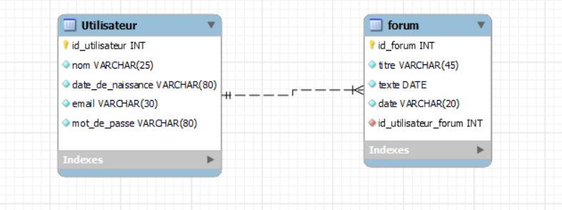

DB:  
  
CREATE DATABASE forumtp2;

CREATE TABLE forum (

id_forum INT AUTO_INCREMENT PRIMARY KEY,

titre VARCHAR(50) NOT NULL,

texte TEXT NOT NULL,

date DATE NOT NULL,

id_utilisateur_forum INT NOT NULL,

FOREIGN KEY (id_utilisateur_forum) REFERENCES utilisateur(id_utilisateur)

);

CREATE TABLE utilisateur (

id_utilisateur INT AUTO_INCREMENT PRIMARY KEY,

nom VARCHAR(25) NOT NULL,

date_de_naissance DATE,

email VARCHAR(30) NOT NULL,

mot_de_passe VARCHAR(80) NOT NULL,

login INT DEFAULT 0

);